Übernahme zum 1. März 2018 genehmigt
H+H International A/S integriert Kalksandsteingeschäft von HeidelbergCement

Kopenhagen / Wittenborn, den 01.03.2018 – Zum 1. März 2018 übernimmt die dänische H+H International A/S wie geplant die Heidelberger Kalksandstein GmbH und die Hunziker Kalksandstein AG. Das Unternehmen wird damit zum zweitgrößten Anbieter von Kalksandsteinprodukten in Europa.

"Diese Akquisition verändert das Profil von H+H International A/S unübersehbar“, erklärt CEO Michael T. Andersen. „Der Jahresumsatz des Unternehmens wächst um geschätzt DKK 500 Mio, der EBITDA um DKK 100 Mio. Die Marktposition von H+H in Deutschland wird gestärkt, das Produktportfolio erweitert sich deutlich. Mit den acht zusätzlichen Werken verbessert H+H International A/S die geografische Präsenz in Europa. Das Unternehmen ist nun gut gerüstet für weiteres Wachstum in einem florierenden Markt."
Für mehr Wachstum in Deutschland
Strategisches Ziel der jetzt erfolgreich abgeschlossenen Übernahme sei es gewesen, so Andersen, die Voraussetzungen für mehr Wachstum von H+H in Deutschland und speziell im Mehrfamilienhausbau zu schaffen. Die Geschäftsbereiche Porenbeton und Kalksandstein agieren wie bisher selbstständig am Markt. Wesentliche Veränderungen für Kunden ergäben sich durch die Übernahme und die angestrebte Verschmelzung der deutschen Gesellschaften im Jahr 2018 nicht. Intern würden die Weichen für einen Austausch zwischen den Gesellschaften und ihren Fachkräften gestellt. Bei der erwarteten weiterhin positiven Entwicklung in den Geschäftsbereichen gäbe es keinen Anlass für einschneidende strukturelle Veränderungen, betont Andersen. Den Abschluss der organisatorischen Integration erwartet er für 2019.

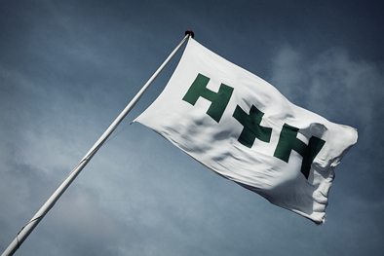

Zum 1. März 2018 übernimmt die dänische H+H International A/S wie geplant die Heidelberger Kalksandstein GmbH und die Hunziker Kalksandstein AG. Das Unternehmen wird damit zum zweitgrößten Anbieter von Kalksandsteinprodukten in Europa.

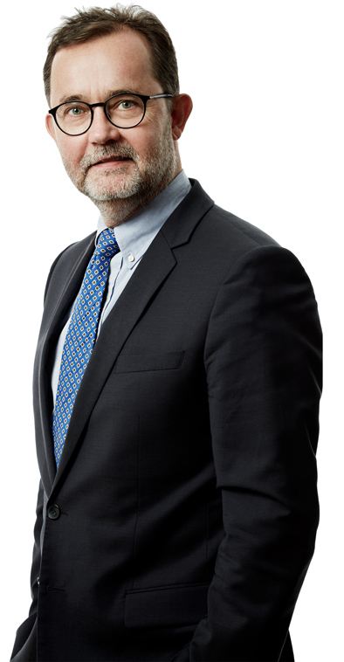

Strategisches Ziel der jetzt erfolgreich abgeschlossenen Übernahme sei es gewesen, so CEO Michael Andersen, die Voraussetzungen für mehr Wachstum von H+H in Deutschland und speziell im Mehrfamilienhausbau zu schaffen.

Fotos: H+H Deutschland GmbH

(Text- und Bildmaterial steht unter www.hplus.de und www.drsaelzer-pressedienst.de zum Download bereit.)

Abdruck frei. Beleg erbeten an:
Dr. Sälzer Pressedienst, Lensbachstraße 10, 52159 Roetgen

